Anexa 2/B
AB-SEMS PSEC-38

Schița aeroportului cu dispunerea zonelor destinate pentru desfășurarea activităților de plane spotting la AIBB-AV

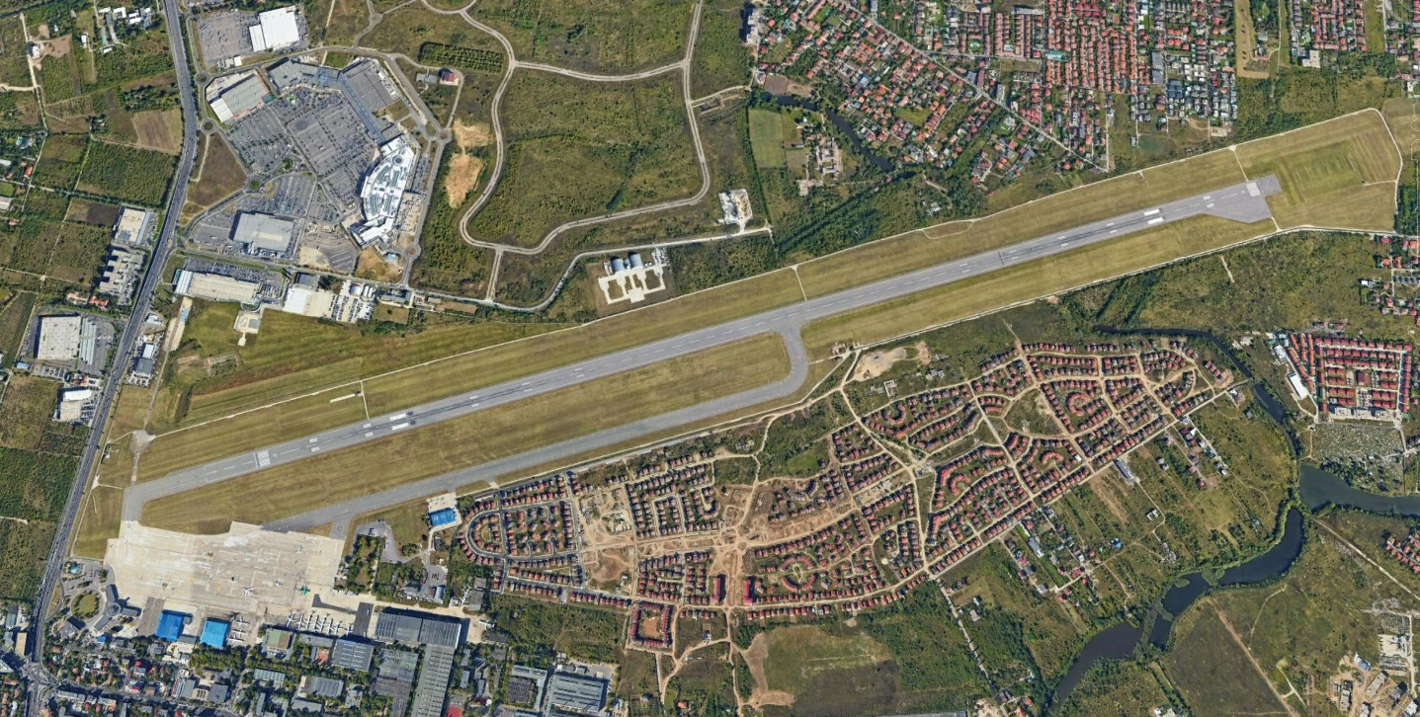

Legendă
Zonă specială destinată pentru activitățile de plane spotting la AIBB-AV

